製品別比較表（標準医薬品との比較） 案
2024年12月作成
 | 後発医薬品 |  |  |  | 標準医薬品
製品名  （一般名） | リバーロキサバンOD錠15mg「JG」  （リバーロキサバン） |  |  |  | イグザレルトOD錠15mg
販売会社名 | 日本ジェネリック
薬価  （標準医薬品との差） | 226.70円/錠  （255.20円/錠） |  |  |  | 481.90円/錠
規格 | 1錠中 リバーロキサバン 15.000mgを含有
薬効分類  （標準商品分類番号） | 選択的直接作用型第Ⅹa因子阻害剤  （873339）
効能又は効果 | 成人  ○非弁膜症性心房細動患者における虚血性脳卒中及び全身性塞栓症の発症抑制  ○静脈血栓塞栓症（深部静脈血栓症及び肺血栓塞栓症）の治療及び再発抑制  小児  ○静脈血栓塞栓症の治療及び再発抑制  ○Fontan手術施行後における血栓・塞栓形成の抑制  【相違あり、下線部は標準医薬品のみ】
用法及び用量 | 〈非弁膜症性心房細動患者における虚血性脳卒中及び全身性塞栓症の発症抑制〉  通常、成人にはリバーロキサバンとして15mgを1日1回食後に経口投与する。  なお、腎障害のある患者に対しては、腎機能の程度に応じて10mg 1日1回に減量する。  〈静脈血栓塞栓症の治療及び再発抑制〉  成人  通常、成人には深部静脈血栓症又は肺血栓塞栓症発症後の初期3 週間はリバーロキサバンとして15mgを1日2回食後に経口投与し、その後は15mgを1日1回食後に経口投与する。  小児  通常、体重30kg以上の小児にはリバーロキサバンとして15mgを1日1回食後に経口投与する。  〈Fontan手術施行後における血栓・塞栓形成の抑制〉  通常、体重50kg以上の小児にはリバーロキサバンとして10mgを1日1回経口投与する。  【相違あり、下線部は標準医薬品のみ】
添加剤 | D-マンニトール、D-マンニトール・低置換度ヒドロキシプロピルセルロース・ポリビニルアルコール（完全けん化物）造粒物、結晶セルロース、低置換度ヒドロキシプロピルセルロース、トウモロコシデンプン、クロスポビドン、ヒプロメロース、ラウリル硫酸ナトリウム、フマル酸ステアリルナトリウム、ステアリン酸マグネシウム |  |  |  | クロスカルメロースナトリウム、ヒプロメロース、軽質無水ケイ酸、D-マンニトール、ラウリル硫酸ナトリウム、クロスポビドン、結晶セルロース、フマル酸ステアリルナトリウム
製剤の性状 | 白色～帯黄白色円形の口腔内崩壊錠 |  |  |  | 素錠（口腔内崩壊錠） 白色
製剤の性状 | 直径(mm） | 厚さ（mm） | 重量（mg） | 本体表示 | 直径（mm） | 厚さ（mm） | 質量（mg） | 識別コード
製剤の性状 | 8.1 | 3.6 | 180 | 本体表示 | 8.5 | 3.4 | 180 | 識別コード
製剤の性状 | 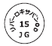 | 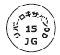 | 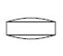 | リバーロキ  サバンOD  15 JG
規制区分 | 処方箋医薬品
貯法 | 室温保存 |  |  |  | 室温保存
品質再評価 | -
標準製剤との同等性 | 生物学的同等性試験  （1）絶食投与  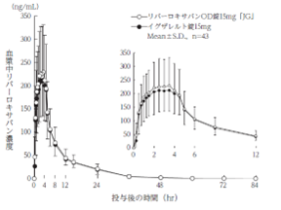  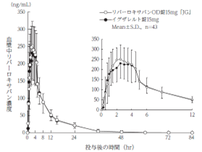  水で服用 水なしで服用  （2）食後投与  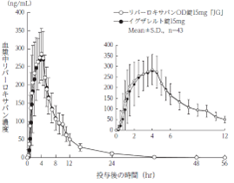  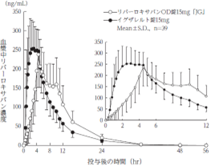  水で服用 水なしで服用  生物学的同等性試験結果により、両剤の同等性が確認されている。
備考
連絡先

